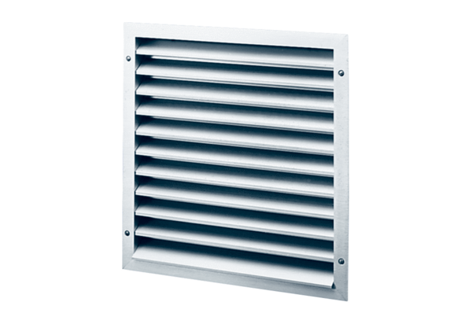Vanjska rešetka MLA 25Jedinica za pakiranje: 1 komAsortiman: C
Broj artikla: 0151.0112Proizvođač: MAICO

